**PRÁCTICAS DEL LENGUAJE**

**MARTES 1º DE SEPTIEMBRE**

**CONSTRUCCIÓN SUSTANTIVA**

En la clase de Zoom realizaremos las actividades de las páginas 174 y 175 del “Manual Santillana”, basadas en el cuento leído “El baile está por comenzar”.

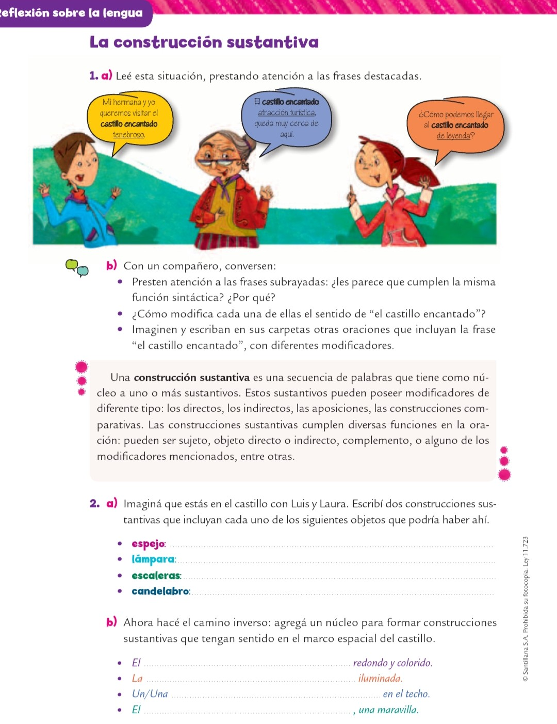

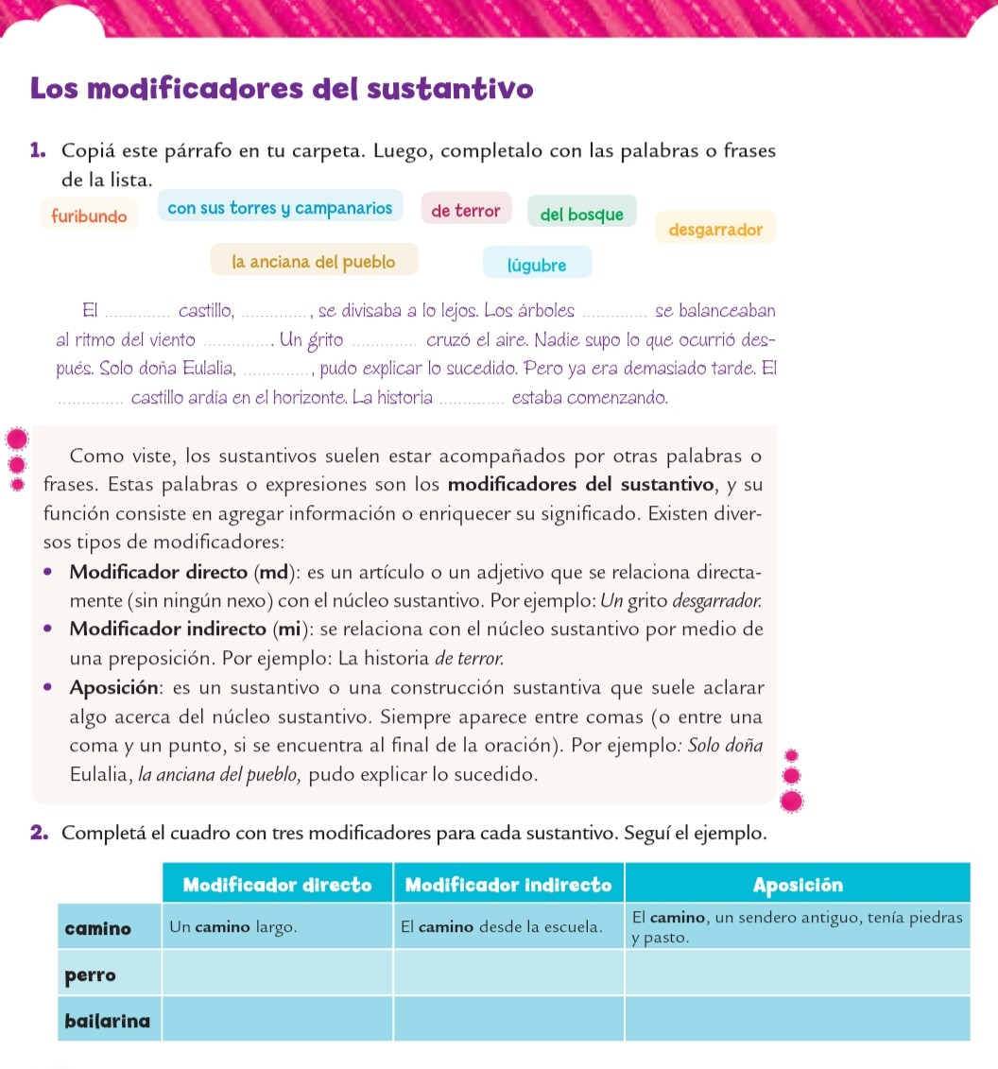

**CIENCIAS NATURALES – CLASE DEL DÍA 1/09**

**REPASAMOS LO VISTO LA CLASE ANTERIOR**

**REALIZAREMOS JUNTOS LA TAREA POR ZOOM ¡LOS ESPERO! Repasaremos el tema visto la clase anterior.**

* Teniendo en cuenta lo visto sobre la combustión, realizar las siguientes actividades:

1. ¿Qué ocurre cuando quemamos una madera? ¿La combustión es completa o incompleta? ¿Por qué? Se les mostrará una imagen.
2. Si colocamos una vela encendida bajo un vaso de vidrio en el que no puede entrar el aire, al poco tiempo se apagará ¿Por qué ocurre eso?
3. Observá las siguientes imágenes, una es la llama de una vela y la de una hornalla:

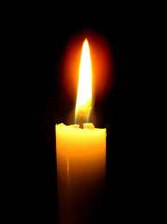 

1. ¿Qué diferencias observas entre los tipos de llamas?
2. ¿Cuál corresponde a una combustión completa? ¿Cuál es incompleta? ¿Por qué?

**MARTES 1/9 – MATEMÁTICA**

**1) Leemos juntos la página 429 del manual.**

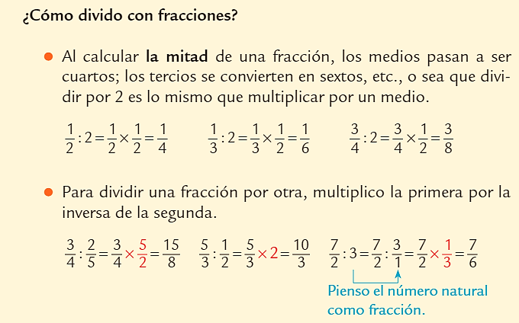

**2) Trabajamos juntos con los ejercicios 33 y 34 de la página 425 del manual.**

